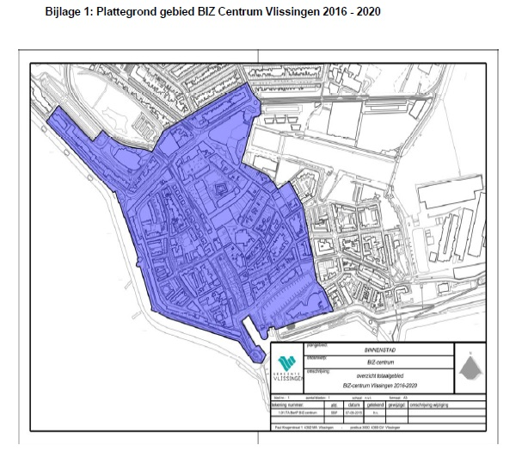
Verordening Bedrijveninvesteringszone (BIZ) Centrum Vlissingen 2016-2020

De raad van de gemeente Vlissingen

gelezen het voorstel van burgemeester en wethouders van 22 september 2015, nr. 658270;

gelet op de artikelen 1, eerste, derde, vierde en vijfde lid; 2, eerste en tweede lid; 3, eerste lid, en eerste en vierde lid, van de Wet op de bedrijveninvesteringszones;

gezien de uitvoeringsovereenkomst van 15 oktober 2015, gesloten met de Vlissingse Ondernemers Centrale en het advies van de gemeentelijke adviesraad d.d. 1 oktober 2015;

besluit

vast te stellen de Verordening Bedrijveninvesteringszone (BIZ) Centrum Vlissingen 2016-2020.

Artikel 1 Begripsomschrijvingen

Deze verordening verstaat onder:
- bedrijveninvesteringszone (BIZ): het bij deze verordening aangewezen gebied in de gemeente waarbinnen de BIZ-bijdrage wordt geheven (het aangewezen gebied is vermeld op de bij deze verordening behorende en daarvan deel uitmakende kaart in bijlage 1));
- college: college van burgemeester en wethouders van de gemeente;
- uitvoeringsovereenkomst: tussen de gemeente en Vlissingse Ondernemers Centrale op 15 oktober 2015 gesloten overeenkomst als bedoeld in artikel 7, derde lid, van de wet;
- wet: Wet op de bedrijveninvesteringszones.

Hoofdstuk II Belastingbepalingen

Artikel 2 Belastbaar feit en aard van de belasting

1. Onder de naam ‘BIZ-bijdrage’ wordt jaarlijks een directe belasting geheven ter zake van binnen de bedrijveninvesteringszone gelegen onroerende zaken die op grond van artikel 220a Gemeentewet niet in hoofdzaak tot woning dienen. Aangeslagen voor de BIZ-bijdrage zijn die onroerende zaken waar de hoofdfunctie winkel, horeca, leisure en recreatie betreft. Vrijgesteld van de aanslag voor de BIZ-bijdrage zijn alle andere functies, zoals kantoren, zakelijke en persoonlijke dienstverlening. Deze branches profiteren onvoldoende van de activiteiten die met de BIZ-bijdragen worden gefinancierd. In
de bijlage zit een lijst met die objecten die worden aangeslagen en een lijst met objecten die zijn vrijgesteld.
2. De BIZ-bijdrage wordt geheven ter bestrijding van de kosten die zijn verbonden aan activiteiten in de openbare ruimte en op internet, die zijn gericht op het bevorderen van de leefbaarheid of de veiligheid in de bedrijveninvesteringszone of de ruimtelijke kwaliteit of de economische ontwikkeling van de bedrijveninvesteringszone.

Artikel 3 Belastingobject

Belastingobject is de onroerende zaak bedoeld in artikel 16 van de Wet waardering onroerende zaken.

Artikel 4 Belastingplicht

1. De BIZ-bijdrage wordt geheven van:
a. de gebruiker, zijnde degene die bij het begin van het kalenderjaar al dan niet krachtens eigendom, bezit, beperkt recht of persoonlijk recht een in de bedrijveninvesteringszone gelegen belastingobject gebruikt;

2. Voor de toepassing van dit artikel wordt:
a. gebruik door degene aan wie een deel van een belastingobject in gebruik is gegeven, aangemerkt als gebruik door degene die dat deel in gebruik heeft gegeven; degene die het deel in gebruik heeft gegeven, is bevoegd de BIZ-bijdrage als zodanig te verhalen op degene aan wie dat deel in gebruik is gegeven;
b. het ter beschikking stellen van een belastingobject voor volgtijdig gebruik aangemerkt als gebruik door degene die dat belastingobject ter beschikking heeft gesteld; degene die het belastingobject ter beschikking heeft gesteld is bevoegd de BIZ-bijdrage als zodanig te verhalen op degene aan wie dat belastingobject ter beschikking is gesteld;
c. als eigenaar aangemerkt degene die bij het begin van het kalenderjaar als zodanig in de basisregistratie kadaster is vermeld, tenzij blijkt dat hij op dat tijdstip geen genothebbende krachtens eigendom, bezit of beperkt recht is.

3. Indien een belastingobject bij het begin van het kalenderjaar geen gebruiker kent, wordt de van de gebruiker te heffen BIZ-bijdrage geheven van de eigenaar.

Artikel 5 Maatstaf van heffing

1. De BIZ-bijdrage wordt geheven naar de op de voet van hoofdstuk IV van de Wet waardering onroerende zaken voor het belastingobject vastgestelde waarde voor het kalenderjaar 2015.

2. Indien met betrekking tot het belastingobject geen waarde is vastgesteld op de voet van hoofdstuk IV van de Wet waardering onroerende zaken wordt de heffingsmaatstaf van dat belastingobject bepaald met toepassing van artikel 6, alsmede met overeenkomstige toepassing van het bepaalde bij of krachtens de artikelen 17, 18 en 20, tweede lid, van de Wet waardering onroerende zaken.

Artikel 6 Vrijstellingen

1. In afwijking in zoverre van artikel 5 wordt bij de bepaling van de heffingsmaatstaf buiten aanmerking gelaten, voor zover dit niet al is gebeurd bij de bepaling van de in dat artikel bedoelde waarde, de waarde van:
a. voor de land- of bosbouw bedrijfsmatig geëxploiteerde cultuurgrond, daaronder mede begrepen de open grond, alsmede de ondergrond van glasopstanden, die bedrijfsmatig aangewend wordt voor de kweek of teelt van gewassen, zonder daarbij de ondergrond als voedingsbodem te gebruiken;
b. glasopstanden, die bedrijfsmatig worden aangewend voor de kweek of teelt van gewassen, voor zover de ondergrond daarvan bestaat uit de in onderdeel a bedoelde grond;
c. onroerende zaken die in hoofdzaak zijn bestemd voor de openbare eredienst of voor het houden van openbare bezinningssamenkomsten van levensbeschouwelijke aard, een en ander met uitzondering van delen van zodanige onroerende zaken die dienen als woning;
d. één of meer onroerende zaken die deel uitmaken van een op de voet van de Natuurschoonwet 1928 aangewezen landgoed dat voldoet aan de voorwaarden genoemd in artikel 8 van het Rangschikkingsbesluit Natuurschoonwet 1928 , met uitzondering van de daarop voorkomende gebouwde eigendommen;
e. natuurterreinen, waaronder mede worden verstaan duinen, heidevelden, zandverstuivingen, moerassen en plassen, die door rechtspersonen met volledige rechtsbevoegdheid welke zich uitsluitend of nagenoeg uitsluitend het behoud van natuurschoon ten doel stellen, beheerd worden;
f. openbare land- en waterwegen en banen voor openbaar vervoer per rail, een en ander met inbegrip van kunstwerken;
g. waterverdedigings- en waterbeheersingswerken die worden beheerd door organen, instellingen of diensten van publiekrechtelijke rechtspersonen, met uitzondering van de delen van zodanige werken die dienen als woning;
h. werken die zijn bestemd voor de zuivering van riool- en ander afvalwater en die worden beheerd door organen, instellingen of diensten van publiekrechtelijke rechtspersonen, met uitzondering van de delen van zodanige werken die dienen als woning;
i. werktuigen die van een onroerende zaak kunnen worden afgescheiden zonder dat beschadiging van betekenis aan die werktuigen wordt toegebracht en die niet op zichzelf als gebouwde eigendommen zijn aan te merken;
j. belastingobjecten voor zover die bestemd en in gebruik zijn voor de publieke dienst van de gemeente;
k. straatmeubilair, waaronder begrepen alle zodanige gebouwde eigendommen - niet zijnde gebouwen - welke zijn geplaatst voor het belang van het publiek, ten dienste van het verkeer of ter verfraaiing van de gemeente, zoals lichtmasten, verkeersinstallaties, standbeelden, monumenten, fonteinen, banken, abri's, hekken en palen;
l. plantsoenen, parken en waterpartijen, die bij de gemeente in beheer zijn of waarvan de gemeente het genot heeft krachtens eigendom, bezit of beperkt recht, met uitzondering van delen van zodanige onroerende zaken die dienen als woning;
m. begraafplaatsen, urnentuinen en crematoria, met uitzondering van delen van zodanige onroerende zaken die dienen als woning;
n. belastingobjecten voor zover die bestemd en in gebruik zijn voor het geven van onderwijs;
o. belastingobjecten die worden beheerd door een vereniging of stichting die geen onderneming drijft, voor zover die objecten bestemd en in gebruik zijn voor het geven van onderwijs, voor club- en buurthuiswerk, voor de beoefening van sport, kunst of cultuur, of voor andere activiteiten van sociale of culturele aard;
p. belastingobjecten voor zover die bestemd en in gebruik zijn voor de publieke dienst ter zake van brandweerzorg, rampenbeheersing, crisisbeheersing, geneeskundige hulpverlening in de regio en de handhaving van de openbare orde en veiligheid.
q. de objecten die vermeld staan in de bijlage "Vrijgestelde objecten voor de BIZ-bijdrage" (bijlage 3). In bijlage 3 staan vermeld de (vrijgestelde) objecten zoals ze zijn opgenomen in de WOZ-administratie (qua objectcode en objectomschrijving).
2. In afwijking in zoverre van artikel 5 wordt bij de bepaling van de heffingsmaatstaf voor de BIZ-bijdrage van de gebruiker buiten aanmerking gelaten de waarde van gedeelten van het belastingobject die in hoofdzaak tot woning dienen dan wel in hoofdzaak dienstbaar zijn aan woondoeleinden.

Artikel 7 Tarief BIZ-bijdrage

Het BIZ-tarief per jaar bedraagt:

WOZ waarde  € 0 - € 300.000  €300.000 - €500.000  Meer dan €500.000 | 2016  €300  €470  €570 | 2017  €305  €475  €575 | 2018  €310  €480  €580 | 2019  €315  €485  €585 | 2020  €320  €490  €590

Artikel 8 Wijze van heffing

De BIZ-bijdrage wordt jaarlijks bij wege van aanslag geheven.

Artikel 9 Termijnen van betaling

1. In afwijking van artikel 9, eerste lid, van de Invorderingswet 1990 worden de aanslagen betaald in twee gelijke termijnen waarvan de eerste vervalt op de laatste dag van de maand volgend op de maand die in de dagtekening van het aanslagbiljet is vermeld en de tweede twee maanden later.
In afwijking in zoverre van het eerste lid geldt, ingeval het totaalbedrag van de op één aanslagbiljet verenigde aanslagen onroerende-zaakbelastingen of andere heffingen minder is dan € 5.000,-, dat, indien een machtiging voor automatische incasso is afgegeven, de aanslagen worden geïnd in acht gelijke termijnen waarvan de eerste termijn vervalt op de laatste dag van de maand volgende op die welke in de dagtekening van het aanslagbiljet is vermeld en elk van de volgende termijnen telkens een maand later.

2. De Algemene termijnenwet is niet van toepassing op de in het eerste lid gestelde termijnen.

Artikel 10 Looptijd belastingheffing

De BIZ-bijdrage wordt ingesteld voor een periode van maximaal 5 jaar.

Artikel 11 Nadere regels door het college

Het college kan nadere regels stellen met betrekking tot de heffing en de invordering van de BIZ-bijdrage.

Hoofdstuk III Subsidiebepalingen

Artikel 12 Aanwijzing vereniging

De vereniging Vlissingse Ondernemers Centrale wordt aangewezen als de vereniging als bedoeld in artikel 7 van de wet.

Artikel 13 Buiten toepassing algemene subsidieverordening
Op de subsidie bedoeld in artikel 14 is de Algemene subsidieverordening Vlissingen niet van toepassing.

Artikel 14 Subsidievaststelling

1. De subsidie voor de uitvoering van de activiteiten die zijn opgenomen in de uitvoeringsovereenkomst wordt verstrekt aan de in artikel 12 aangewezen vereniging.
2. De subsidie bedraagt maximaal het bedrag van de jaarlijks te ontvangen BIZ-bijdragen, nadat daarop de perceptiekosten in mindering zijn gebracht.
3. Voor zover dit niet reeds is geschied in de uitvoeringsovereenkomst, kan het college nadere regels stellen met betrekking tot de verplichtingen van de subsidie-ontvanger.

Hoofdstuk IV Slotbepalingen

Artikel 15 Intrekken oude verordening en overgangsrecht

De 'Verordening BlZ Ondernemersfonds Binnenstad Vlissingen 2012' wordt ingetrokken op de datum van ingang van de heffing, bedoeld in artikel 16, tweede lid, met dien verstande dat zij van toepassing blijft op belastbare feiten die zich voor die datum hebben voorgedaan.

Artikel 16 Inwerkingtreding

1. Deze verordening treedt in werking met ingang van de achtste dag nadat het college heeft bekendgemaakt dat van voldoende steun als bedoeld in artikel 4 van de wet is gebleken.
2. De datum van ingang van de heffing is: 1 januari 2016.

Artikel 17 Citeertitel

Deze verordening wordt aangehaald als: Verordening Bedrijveninvesteringszone (BIZ) Centrum Vlissingen 2016-2020.

Aldus vastgesteld in de openbare raadsvergadering van 15 oktober 2015.

De voorzitter, De griffier,

A.M. Demmers-Van der Geest mr. F. Vermeulen

Bijlage 1: Plattegrond gebied BIZ Centrum Vlissingen 2016 - 2020

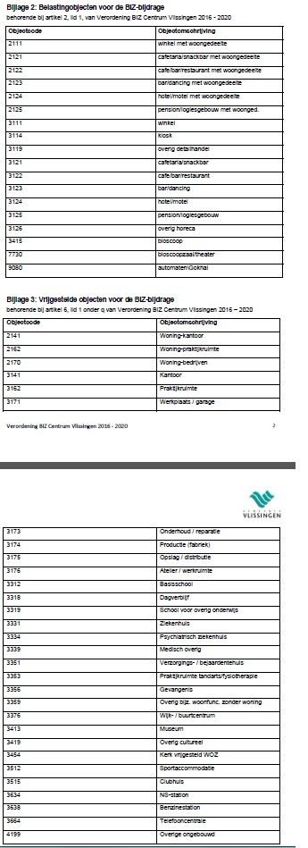

Bijlage 2: Belastingobjecten voor de BIZ-bijdrage behorende bij artikel 2, lid 1, van Verordening BIZ Centrum Vlissingen 2016 - 2020

Objectcode | Objectomschrijving
2111 | winkel met woongedeelte
2121 | cafetaria/snackbar met woongedeelte
2122 | cafe/bar/restaurant met woongedeelte
2123 | bar/dancing met woongedeelte
2124 | hotel/motel met woongedeelte
2125 | pension/logiesgebouw met woonged.
3111 | winkel
3114 | kiosk
3119 | overig detailhandel
3121 | cafetaria/snackbar
3122 | cafe/bar/restaurant
3123 | bar/dancing
3124 | hotel/motel
3125 | pension/logiesgebouw
3126 | overig horeca
3415 | bioscoop
7730 | bioscoopzaal/theater
9080 | automaten\Gokhal

Bijlage 3: Vrijgestelde objecten voor de BIZ-bijdrage behorende bij artikel 6, lid 1 onder q van Verordening BlZ Centrum Vlissingen 2016 – 2020

Objectcode
2141
2162
2170
3141
3162
3171
3173
3174
3175
3176
3312
3318
3319
3331
3334
3339
3351
3353
3356
3359
3376
3413
3419
3454
3512
3515
3634
3638
3664
4199

